附件2
“教师一体化培训平台”
新教师校本培训信息登记流程

一、培训手机端报名
1.报名入口
新教师通过i·南航APP，搜索“教师一体化培训平台”应用，进入后，点击“个人中心--新教师信息登记”，进行报名。
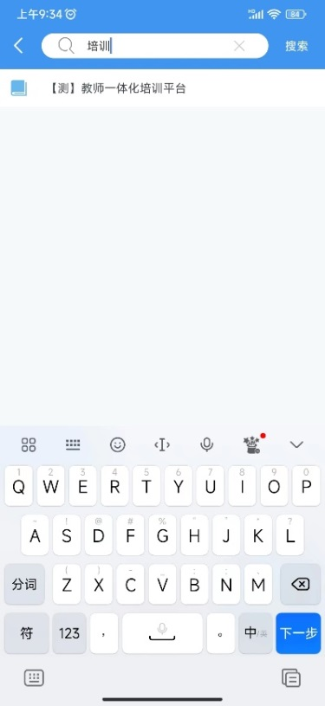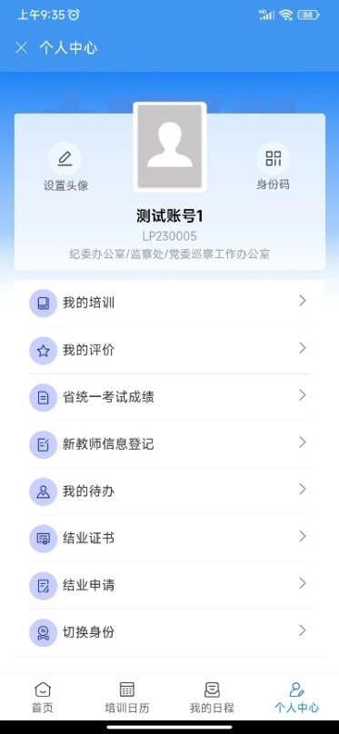
2.填报报名信息
系统自动获取新教师个人信息（可编辑修改），新教师填报培训报名信息。填报完成，提交到学院审核，系统自动推送消息给该教师所在学院的教发秘书。
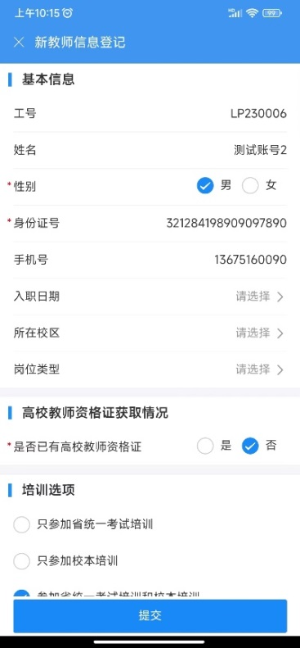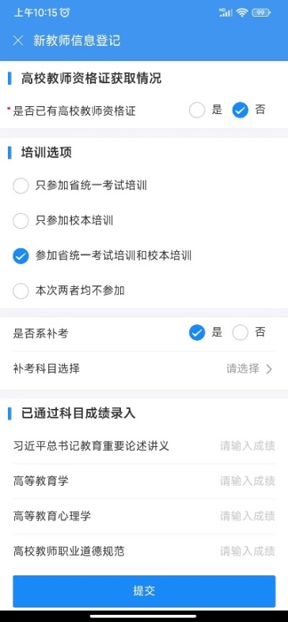
3.报名信息查询/修改/重新提交
新教师在“个人中心--新教师信息登记”，查看审核状态。审核通过，系统会自动推送消息给新教师。
若审核状态为驳回，可以对原来提交信息进行相应修改，然后重新提交学院审核。
若审核状态为拒绝或已通过，教师将不能再次提交报名信息。审核通过，则报名成功。
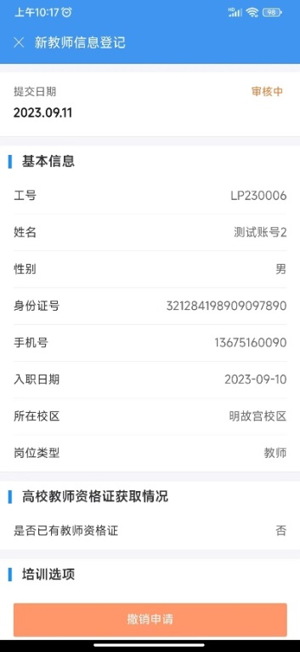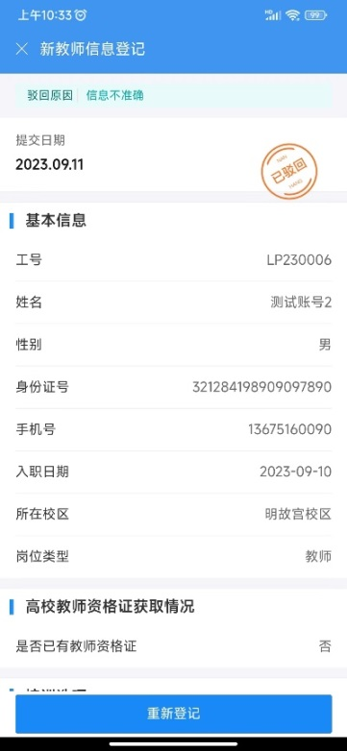
二、培训电脑端报名
1.报名入口
电脑端输入地址“http://jspx.nuaa.edu.cn/web”，登录统一身份认证后，点击“个人中心--新教师信息登记”，进行报名。
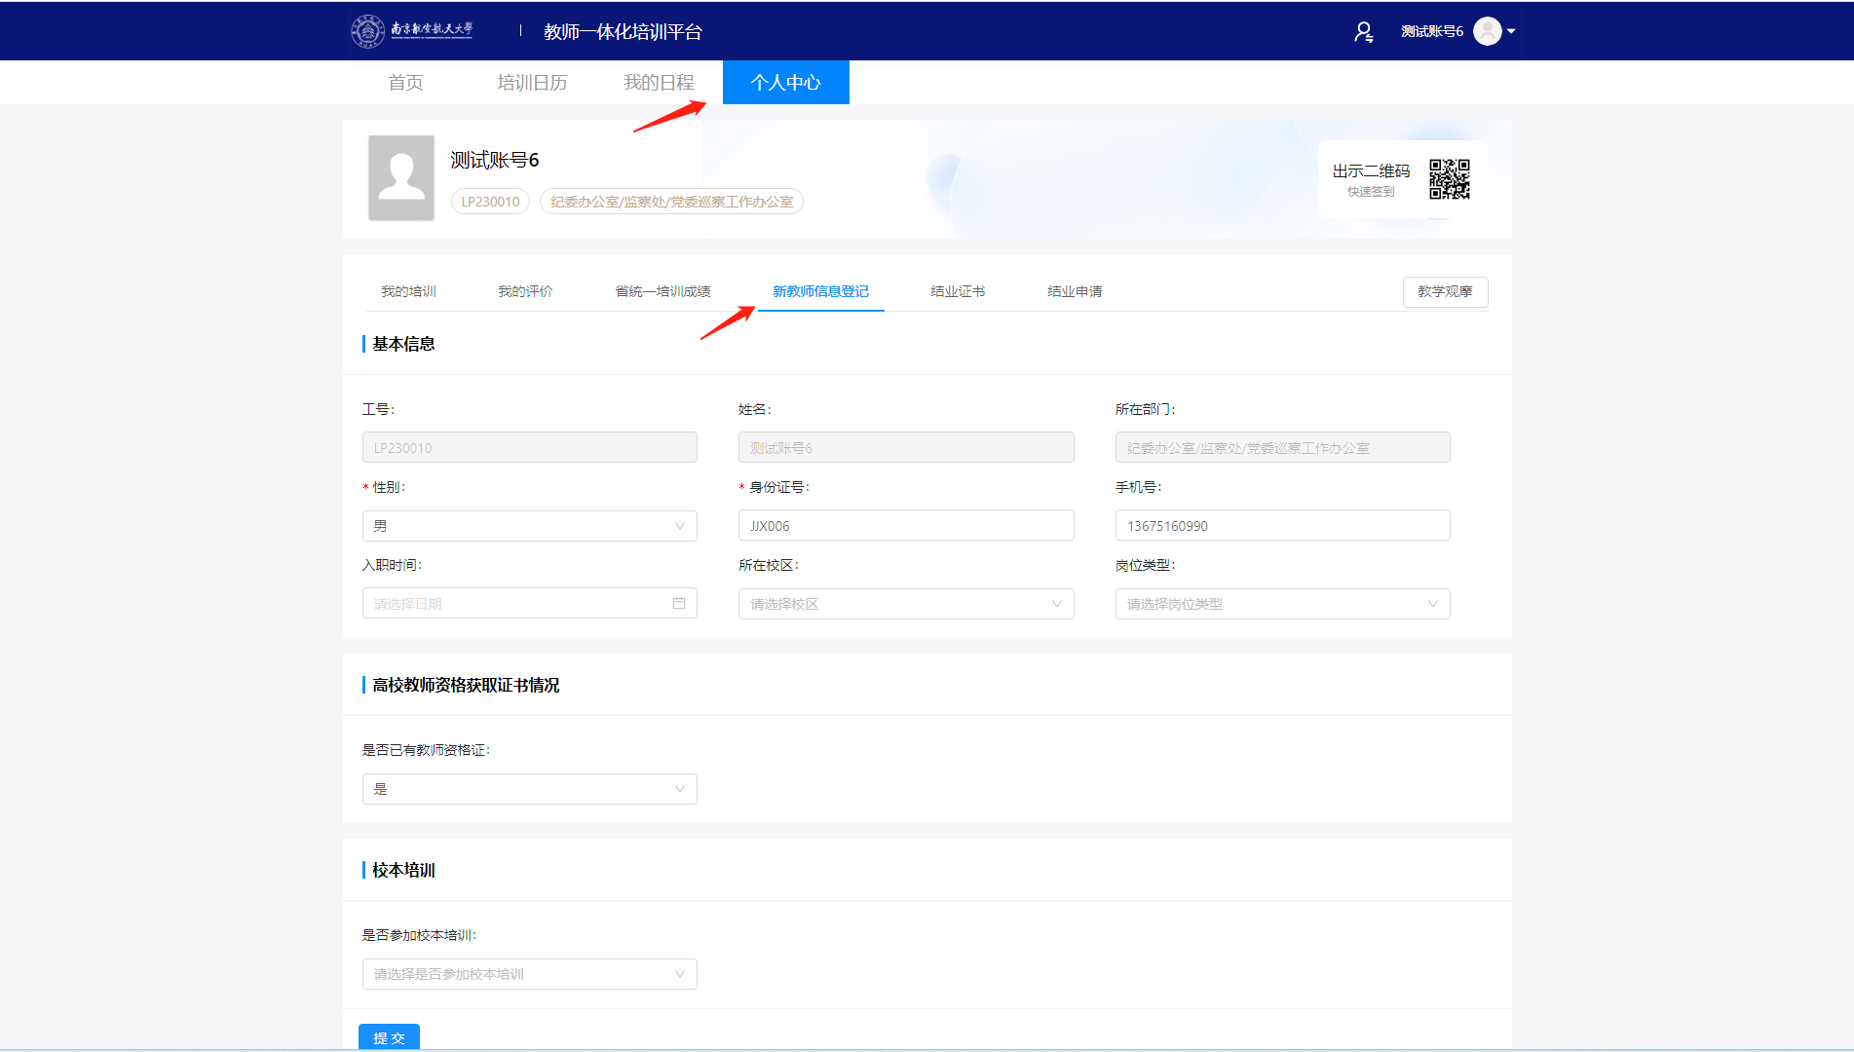
2.填报报名信息
系统自动获取新教师个人信息（可编辑修改），新教师填报培训报名信息。填报完成，提交到学院审核，系统自动推送消息给该教师所在学院的教发秘书。
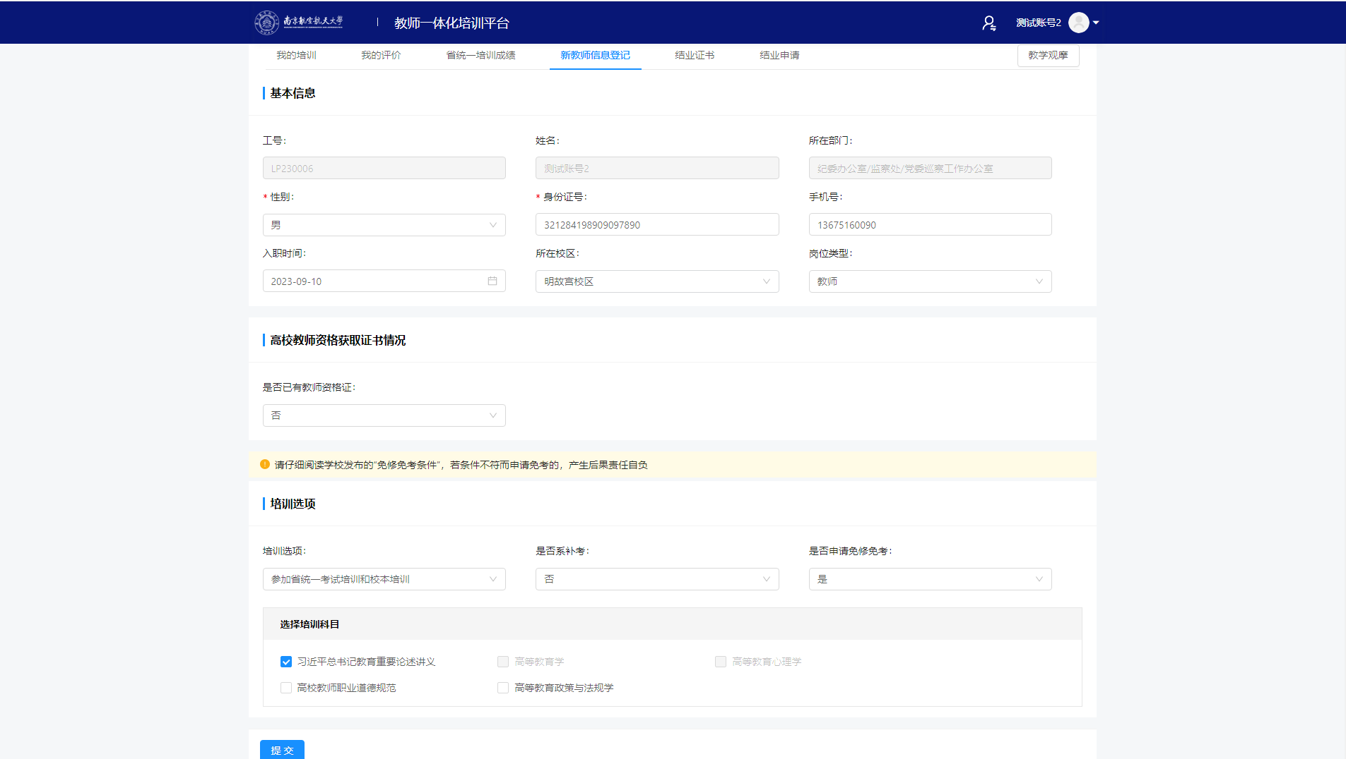
3.报名信息查询/修改/重新提交
新教师在“个人中心--新教师信息登记”，查看审核状态。审核通过，系统会自动推送消息给新教师。
若审核状态为驳回，可以对原来提交信息进行相应修改，然后重新提交学院审核。
若审核状态为拒绝或已通过，教师将不能再次提交报名信息。审核通过，则报名成功。
